Thema 5: Erstellen eines KM-Plots
JSA
3/25/23
suppressPackageStartupMessages(library(tidyverse))
suppressPackageStartupMessages(library(ggplot2))
suppressPackageStartupMessages(library(survival))
suppressPackageStartupMessages(library(survminer))
suppressPackageStartupMessages(library(flextable))
suppressPackageStartupMessages(library(officer))
suppressPackageStartupMessages(library(safetyData))

Beispieldaten für Teil 5 erstellen
Wir laden die ADTTE-Datei, die im R-Paket safetyData enthalten.
Das Event ist ein dermatologisches Event.
Die ersten Zeilen der ADTTE-Tabelle sieht wie folgt aus.
data(adam_adtte, package = "safetyData")
df <- adam_adtte
#df <- read.xport("../data/adtte.xpt")
head(df)
# A tibble: 6 × 26
STUDYID SITEID USUBJID AGE AGEGR1 AGEGR1N RACE RACEN SEX TRTSDT
<chr> <chr> <chr> <dbl> <chr> <dbl> <chr> <dbl> <chr> <date>
1 CDISCPILOT01 701 01-701-… 63 <65 1 WHITE 1 F 2014-01-02
2 CDISCPILOT01 701 01-701-… 64 <65 1 WHITE 1 M 2012-08-05
3 CDISCPILOT01 701 01-701-… 71 65-80 2 WHITE 1 M 2013-07-19
4 CDISCPILOT01 701 01-701-… 74 65-80 2 WHITE 1 M 2014-03-18
5 CDISCPILOT01 701 01-701-… 77 65-80 2 WHITE 1 F 2014-07-01
6 CDISCPILOT01 701 01-701-… 85 >80 3 WHITE 1 F 2013-02-12
# … with 16 more variables: TRTEDT <date>, TRTDUR <dbl>, TRTP <chr>,
# TRTA <chr>, TRTAN <dbl>, PARAM <chr>, PARAMCD <chr>, AVAL <dbl>,
# STARTDT <date>, ADT <date>, CNSR <dbl>, EVNTDESC <chr>, SRCDOM <chr>,
# SRCVAR <chr>, SRCSEQ <dbl>, SAFFL <chr>
df %>% select(STUDYID, USUBJID, TRTP, AVAL, CNSR) %>% head()
# A tibble: 6 × 5
STUDYID USUBJID TRTP AVAL CNSR
<chr> <chr> <chr> <dbl> <dbl>
1 CDISCPILOT01 01-701-1015 Placebo 2 0
2 CDISCPILOT01 01-701-1023 Placebo 3 0
3 CDISCPILOT01 01-701-1028 Xanomeline High Dose 3 0
4 CDISCPILOT01 01-701-1033 Xanomeline Low Dose 28 1
5 CDISCPILOT01 01-701-1034 Xanomeline High Dose 58 0
6 CDISCPILOT01 01-701-1047 Placebo 46 1
Die Verteilung der Zensierung sieht in dieser Tabelle wie folgt aus. Laut CDISC ist CNSR 0. wenn eine Beobachtung ein Event ist und größer 0, wenn eine Beobachtung zensiert ist.
Das entspricht der Definition aus PROC LIFETEST.
table(df$PARAMCD, df$CNSR) %>% as.data.frame() %>% rename("Event" = Var1, "Censoring" = Var2, "Count" = Freq) %>% flextable()
Event | Censoring | Count
TTDE | 0 | 152
TTDE | 1 | 102
Die Funktion survfit() aus dem R-Paket survival nutzt die folgende Definition für ein Event: 0 = Zensur, 1 = Event.
Da muss man aufpassen.
# proc lifetest;
# time t*c(1); * 1 = Zensur, 0 = Event;
# run;
df$CNSR_neu <- 1 - df$CNSR
sf <- survfit(Surv(AVAL, CNSR_neu) ~ TRTP, data = df)
head(sf)
Call: survfit(formula = Surv(AVAL, CNSR_neu) ~ TRTP, data = df)
n events median 0.95LCL 0.95UCL
TRTP=Placebo 86 29 NA NA NA
TRTP=Xanomeline High Dose 84 61 36 25 47
TRTP=Xanomeline Low Dose 84 62 33 28 51

Einfacher Plot
plt <- ggsurvplot(sf, data = df,
palette =
c("green", "#E7B800", "#2E9FDF")
)
plt
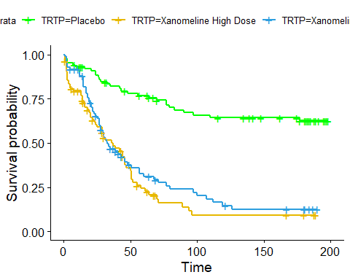
ggsave("t5_km.png")
Saving 5 x 4 in image

Differenzierterer Plot
ggsurvplot(
sf,
data = df,
size = 1, # change line size
palette =
c("green", "#E7B800", "#2E9FDF"),# custom color palettes
pval = TRUE, # Add p-value
risk.table = TRUE, # Add risk table
risk.table.col = "strata",# Risk table color by groups
legend.labs =
c("Placebo", "High dose", "Low dose"), # Change legend labels
risk.table.height = 0.35, # Useful to change when you have multiple groups
ggtheme = theme_bw() # Change ggplot2 theme
)
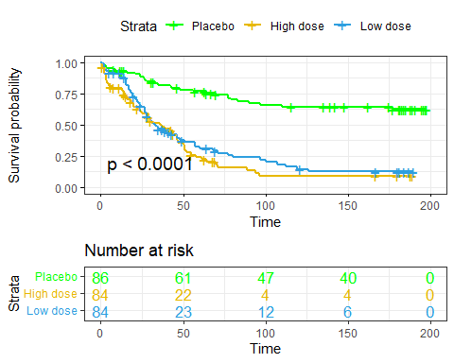

Differenzierterer Plot mit Konfidenzbändern
ggsurvplot(
sf,
data = df,
size = 1, # change line size
conf.int = TRUE,
palette =
c("green", "#E7B800", "#2E9FDF"),# custom color palettes
pval = TRUE, # Add p-value
risk.table = TRUE, # Add risk table
risk.table.col = "strata",# Risk table color by groups
legend.labs =
c("Placebo", "High dose", "Low dose"), # Change legend labels
risk.table.height = 0.35, # Useful to change when you have multiple groups
ggtheme = theme_bw() # Change ggplot2 theme
)
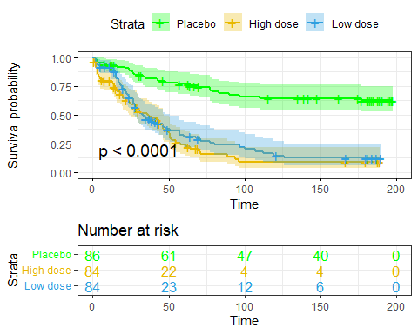

Speichern als Word-Dokument
Mit dem Paket officer kann man ein flextable-Objekt als Worddokument speichern.
my_doc <- read_docx() %>% body_add_img(src = "t5_km.png", height = 4, width = 4)
print(my_doc, target = "t5_km.docx")

